Anleitung

*Anleitung vor Gebrauch sorgfältig durchlesen.
*Nail Drill Pro

- Warnung

- Installieren Sie die Einheit am Arbeitsplatz und benutzen Sie diese nicht an verschmutzten oder sehr heissen oder feuchten Orten. (-20°C ~ 40°C, 0 ~ 90% LF)
- Bitte lassen Sie das Handstück nicht fallen. Der Aufprall kann das Kugellager beschädigen und die Motorleistung schwächen.
- Vermeiden Sie, dass Wasser oder andere Flüssigkeiten über oder in das Handstück verschüttet werden.
- Nachdem Sie einen Bohrer gewechselt haben, stellen Sie bitte sicher, dass der Verschluss richtig eingerastet ist.
- Öffnen Sie den Verschluss nicht, wenn das Handstück läuft.
- Es wird empfohlen, den Bohrer in der Spannzange zu lassen, wenn das Handstück nicht läuft.
- Diese Einheit wurde speziell für die Nagelpflege entwickelt.
- Es wird ausschliesslich von Profis genutzt, welche den Umgang mit elektronischen Feilen gelernt haben.

- Bestandteile & Spezifikation

Komponenten:
1 Kontroller 9 Fusspedal Stecker
2 Geschwindigkeitsregler 10 An / Aus Fusspedal Stecker
3 Hand / Fuss Schalter 11 Netzkabelanschluss
4 Vorwärts / Rückwärts Schalter 12 Spannungswähler
5 Netzschalter
6 Kontrollleuchte
7 Überlastungsleuchte
8 Motoranschluss

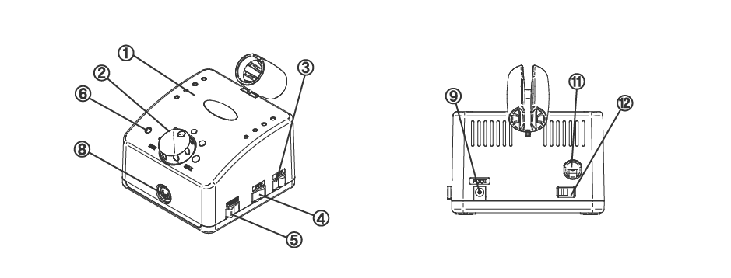
Eingang | Umlauf | Ausgabe | Gewicht  (g) | Dimensionen  L B H
110/220V | 50/60  Hz | DC 30V, 0.5A | 1’300 | 120 | 120 | 85

- Installation & Bedienung

  - Installation

- Stecken Sie das Netzkabel fest in den Netzstecker der Kontrolleinheit.
- Das Fusspedal-Kabel wird ebenfalls fest in die Kontrolleinheit gesteckt.
- Nachdem alle Kabel sicher und richtig verbunden wurden, wird das Stromkabel mit der Steckdose verbunden.
- Verbindung Handstück
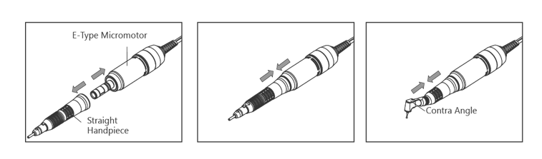

* Fügen Sie den Straight oder Contra Angle Handstück in den E-Type Micromotor ein.
* Wenn Sie das Handstück zum ersten Mal nach dem Kauf eines Straight oder eines Contra Angle Handstück verwenden, lassen Sie das Handstück ohne Bohrer laufen.

  - Handbetrieb

- Verbinden Sie das Handstück mit der Kontrollbox.
- Schalten Sie den Hauptschalter ein.
- Durch Drehen des Geschwindigkeitsreglers im Uhrzeigersinn erhöht sich die Geschwindigkeit des Handstücks.
- Das Umschalten des Vorwärts / Rückwärts Schalters ändert die Drehrichtung des Fräsers.

  - Fussbetrieb

- Verbinden Sie das Fusspedal mit der Kontrollbox
- Schalten Sie den Hauptschalter ein.
- Um in den Fussbetrieb zu wechseln, schalten Sie den Hand / Fuss Schalter um.
- Im Fussmodus reagiert das Handstück innerhalb der gesetzten Drehzahlgrenze.

- Bohrer / Bit Einbau und Ausbau

- Um den Bohrer zu entfernen, drehen Sie den Spanngriff im Uhrzeigersinn bis er klickt. Anschliessend können Sie den Bohrer herausziehen.
- Um einen Bohrer einzuführen, drehen Sie den Spanngriff gegen den Uhrzeigersinn bis er klickt.
- Bitte halten Sie die Spannzange und die Bohrer sauber, bevor Sie diese zusammenfügen.
- Bitte stellen Sie sicher, keine gekrümmten, asymmetrischen oder beschädigten Bohrer zu verwenden.

- Sicherheitspaket

- Um die Einheit vor Überhitzung durch Überlastung, wie durch den Ausfall des Kugellagers, grössere Belastung auf das Bit, etc., zu schützen, aktiviert ein Temperatursensor die Ausschaltung des Gerätes.
- Wenn eine Kontrolleinheit überlastet wird, wird sie nach 5 Sekunden automatisch gestoppt. Schalten Sie das Gerät komplett aus und starten Sie es nach 30 Sekunden erneut.

Überlastungsmeldung

- Zwei Warnlichter (Fuss-Licht und & Rückwärts-Licht) blinken gleichzeitig.
- Neustart: drehen Sie den Geschwindigkeitsregler auf das Minimum, um das Gerät neu zu starten.

- Fehlerbehebung

Problem | Grund | Behebung
Obwohl die Kontrolleinheit vollständig geladen ist, funktioniert das Handstück nicht. | Lose Verbindung des Motorkabels mit dem Motorstecker der Kontrolleinheit. | Das Motorkabel richtig einstecken.
 | Defekt im Motorkabel. | Ersetzen des Motorkabels.
 | Abgenutzte Kohlebürsten. | Ersetzen der Kohlebürsten.
 | Problem im Motorbereich. | Kontrolle des Motorbereichs und Reparatur des defekten Teils.
Motor stoppt plötzlich während des Gebrauchs. | Überlastung oder die Spannzange ist während der Nutzung geöffnet. | Siehe Nr. 4 Sicherheitspaket. Kontrolle der Spannzange und Schliessen der Zange.
Motor fällt während dem Fussbetrieb aus. | Fussregler versagt. | Auf „F“ stellen.  Kontrolle und Ersetzen des Fussreglers.

* Sollte eine Störung festgestellt werden, nehmen Sie bitte Kontakt mit dem Händler auf.

- Wartung

  - Kohlebürsten ersetzen

- Nachdem Sie das Motorkabel vom Kontroller entfernt haben, entfernen Sie das Motor Cord Cover
- Entfernen Sie die Kohlebürstenbolzen mit einem Schraubenzieher (+) und entfernen Sie die abgenutzten Kohlebürsten.
- Ersetzen Sie die neuen Kohlebürsten vorsichtig. Die Bürstenfeder sollte in die Halterung einrasten.
- Bauen Sie das Handstück zusammen.
- Lassen Sie das Handstück danach auf 20'000 Umdrehungen ohne Bohrer für ca. 30 Minuten leerlaufen, danach ist es einsatzbereit.

* Der Austauschzyklus der Kohlenbürsten hängt von den Arbeitsstunden und der Belastung ab.

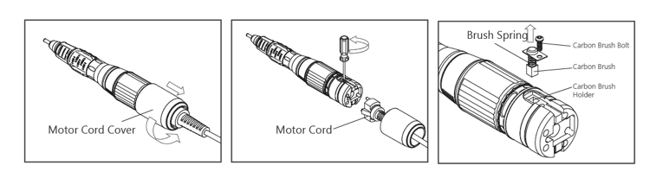

  - Kugellager ersetzen

- Nachdem Sie den Bohrer entfernt und den Griff des Handstücks geöffnet haben, können Sie es zerlegen.
- Die Demontage des Handstücks mit einem Schraubenschlüssel ausführen, danach auseinanderziehen.

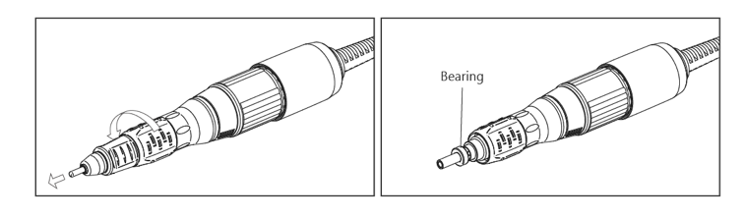

- Zerlegen Sie das Handstück und die zugehörigen Teile. Anschliessend ziehen Sie das Gelenk heraus.
- Zerlegen Sie den Verbinder und die zugehörigen Teile. Anschliessend ziehen Sie die Kappe heraus.

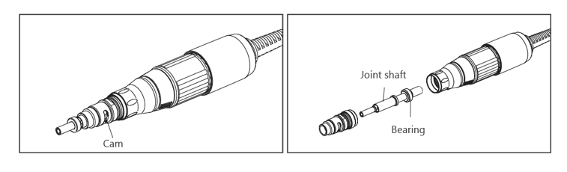

- Setzen Sie die Kappe in umgekehrter Reihenfolge der Demontage wieder zusammen. Es wird erforderlich sein, entfernbaren Kleber auf der Kappe und Welle aufzutragen.
- Lassen Sie das Handstück ohne Bohrer laufen, um zu erkennen, ob der Austausch richtig vorgenommen wurde. Dann können Sie es benutzen.

- Erlaubte Rotationsgeschwindigkeiten

Dieses Diagramm dient als Richtlinie für die maximale Geschwindigkeit für den Gebrauch von konventionellen Bohrern/Bits. Die erlaubte Höchstdrehzahl kann je nach Material und Typ des Bohrers/Bits variieren.

* Notiz:
- Nutzen Sie die Bohrer nur, in den, von den Herstellern bekanntgegebenen maximalen Umdrehungszahlen. Überschreiten Sie das angegebene Maximum nicht.
- Grosse Bohrer/Bit können trotz der erlaubten Höchstgeschwindigkeit vibrieren. Reduzieren Sie die Drehzahl sofort, um Schäden am Bohrer, dem Handstück oder des Kontrollers zu vermeiden.
- Gehen Sie sicher, dass der Bohrer bis ganz zum Anschlag im Handstück steckt. Dann schliessen Sie den Drehverschluss. Sollte der Bohrer benutzt werden, wenn er nicht komplett eingelassen ist, kann er durch die Vibration von selbst herauskommen, was sehr gefährlich ist.

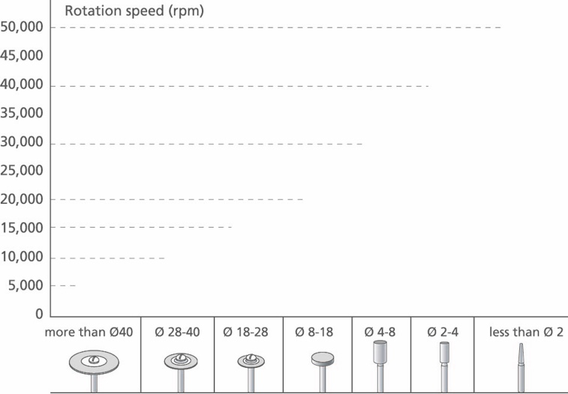

- Garantie

Wir garantieren nicht für die Qualität, bei unsachgemässer Behandlung des Geräts.

Gemperenstrasse 26, 9442 Berneck
+41 71 722 21 41
info@cosmofame.ch / www.cosmofame.ch

